☆景文中學 105學年度國中部☆
景文創意潛能開發體驗營
探索資優潛能、開發多元能力
- 營隊梯次：
(一)105年4月30日(星期六) ❶Line貼圖班❷WACOM設計班
(二)105年5月07日(星期六) ❶科學創客(機器人)班❷英語桌遊班

- 活動時間: 上午09：00～11：30
- 家長、學生活動流程
內容對象  時間 | 創意潛能開發  國小五、六年級生 | 12年國教國中升學講座  學生家長
08:50-09:00 | 報到
9:00-9:20  演藝廳 | 始業式
09:20-11:10  專業教室 | 主題課程  中間休息10分鐘 | 1.十二年國教國中升學講座  2.國中課程規劃Q & A  3.親師交流
11:10-11:30 | 景文校園、  創意藝廊參觀

四、活動對象:1.登記本校之國小六年級生優先參與。
2.各國小五、六年級同學共同參加。
3.歡迎家長參與12年國教國中升學講座。
五、報名時間：即日起至額滿為止。
每梯次兩班，名額90位同學參與。每人每次只限報名一班，以報名先後額滿為止。
六、報名方式：
1.請於本校網站（http://www.jwsh.tp.edu.tw/）首頁進入招生專區點選
「景文創意潛能開發體驗營」，完成線上報名手續。
2.請電洽29390310分機168由專人為您服務。
3.到校洽教務處註冊組報名。
*依報名順序於4月21日起陸續通知上課時間與課程。
七、活動費：免收。

景文創意潛能開發體驗營
探索資優潛能、開發多元能力
課程介紹
*科學機械人創客班:
自己動手做，完成各種科學實驗、安裝各種功能
機械車實驗。好玩又有趣的課程!培養獨立思考、
主動探索求知、增進邏輯應用、眼到、心到、手到
的主流教育模式!
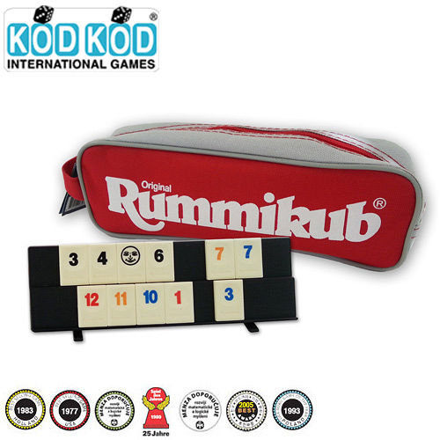*英語桌遊班:
拉密、Tell the story等桌遊遊戲邊說邊玩、提供雙語環境，孩子在浸潤式的環境裡，從遊戲中提升全方位英文能力的過程。

*Line貼圖教學班:
如何製作有趣的貼圖，如何用在Line中，好玩又有
創意的學習，趕快來報名!!!

* WACOM設計班:
學習利用數位螢幕繪圖，揮灑創作樂趣。讓學生精通專
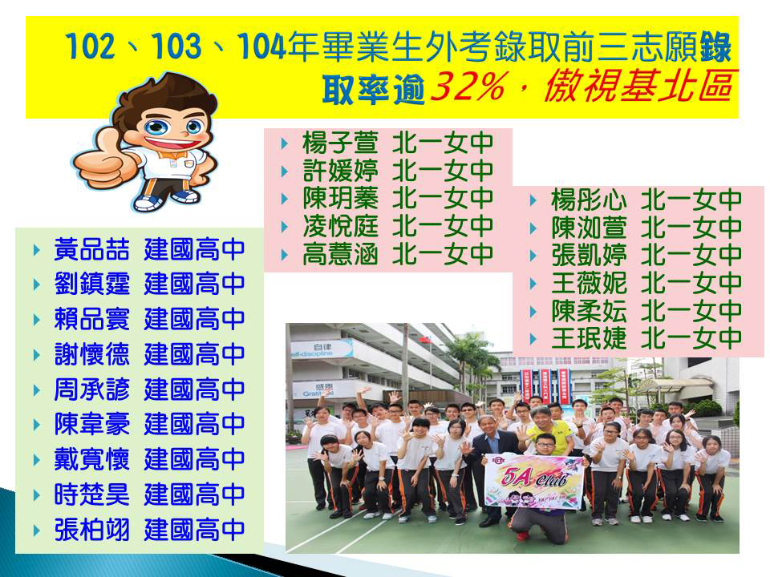業創作者所採用的標準工具，引導學生找到自己的獨特創意!



